Как подать заявление на прием заявлений и документов, необходимых для получения социальной карты Красноярского края (в том числе временной), и осуществления ее выдачи через портал «Госуслуги»
Краевое государственное казенное учреждение «Управление социальной защиты населения»
Инструкция по подаче заявления через Единый портал государственных и муниципальных услуг (функций) на прием заявлений и документов, необходимых для получения социальной карты Красноярского края
(в том числе временной), и осуществления ее выдачи
(далее - Портал «Госуслуги»)

Для подачи заявления на портале «Госуслуги» Вы можете:

1 вариант - использовать QR-код:
1.1 Навести экран устройства (смартфона) на имеющийся QR-код.

1.2 В данном случае, сервис автоматически переведет Вас на портал Госуслуги для авторизации (ввода логина и пароля), минуя поиск нужной Вам услуги, Вы попадаете непосредственно на путь «Предоставление льготного (бесплатного) проезда отдельным категориям граждан», нажать «Начать» и продолжать действовать по предложенному пути, начиная с пункта «4» данной инструкции.

2 вариант - перейти по ссылке https://gosuslugi.ru/600240/1:

В данном случае, сервис автоматически переведет Вас на портал Госуслуги для авторизации (ввода логина и пароля), минуя поиск нужной Вам услуги, Вы попадаете непосредственно на путь «Предоставление льготного (бесплатного) проезда отдельным категориям граждан», нажать «Начать» и продолжать действовать по предложенному пути, начиная с пункта «4» данной инструкции.

3 вариант - зайти на портал «Госуслуги» https://www.gosuslugi.ru:

3.1 Авторизоваться на портале, ввести логин (номер телефона, либо СНИЛС, либо адрес электронной почты) и пароль.
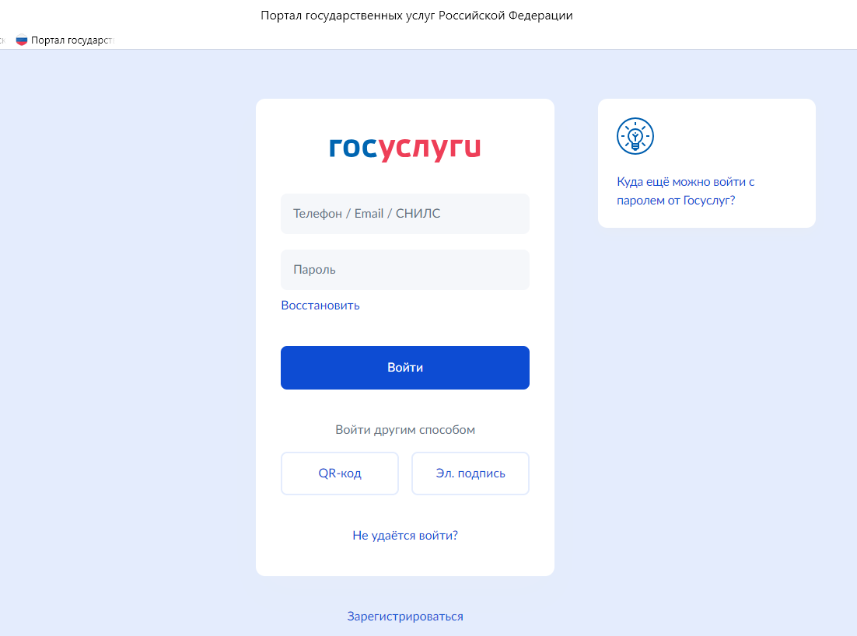

3.2. При поиске с умным ассистентом нажать на изображение лупы в верхней строке интерфейса портала, либо через робота Макса: нажать кнопку «Найти услугу».

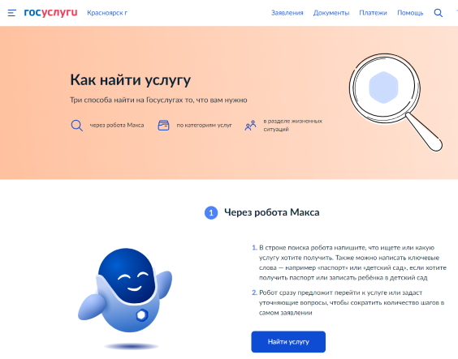

3.3. В строку поиска ввести наименование государственной услуги «Предоставление льготного (бесплатного) проезда отдельным категориям граждан».
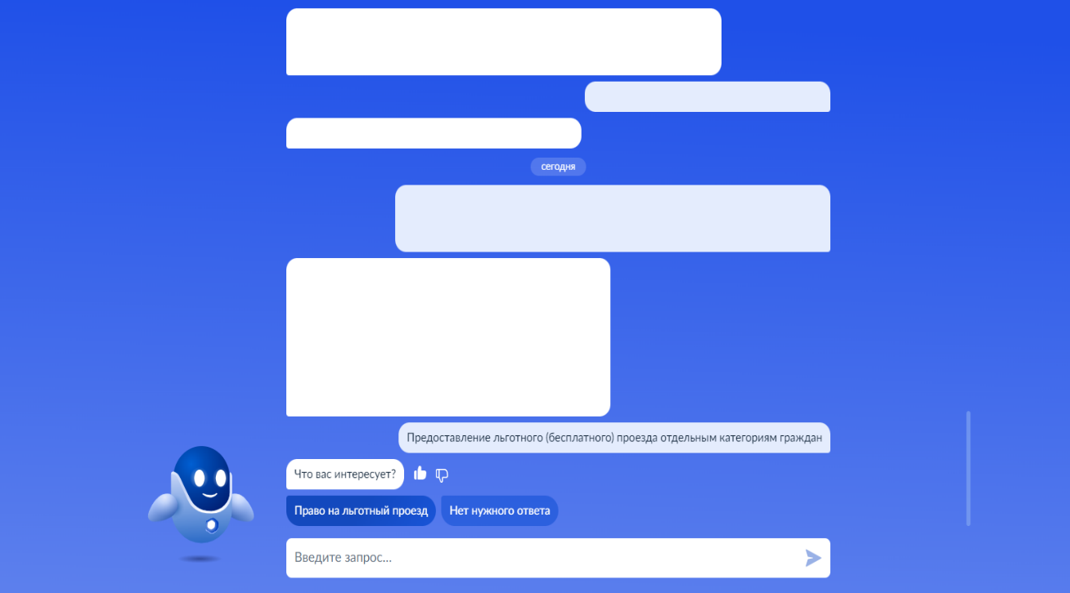

3.4 Нажать на ссылку «Право на льготный проезд», предложенную роботом Максом.

4 - действовать по предложенному пути «начать»:

5 - выбрать цель обращения за услугой:

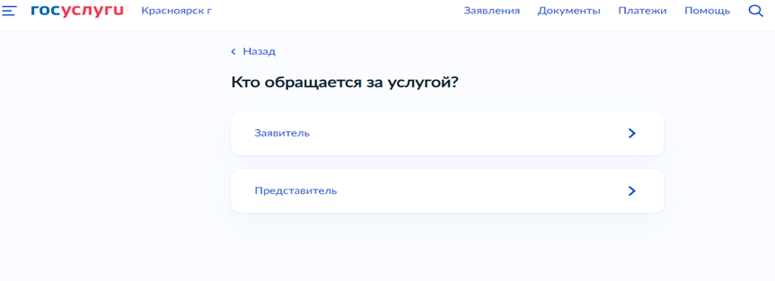

7 - проверить информацию, при необходимости «изменить», либо выбрать «верно»:

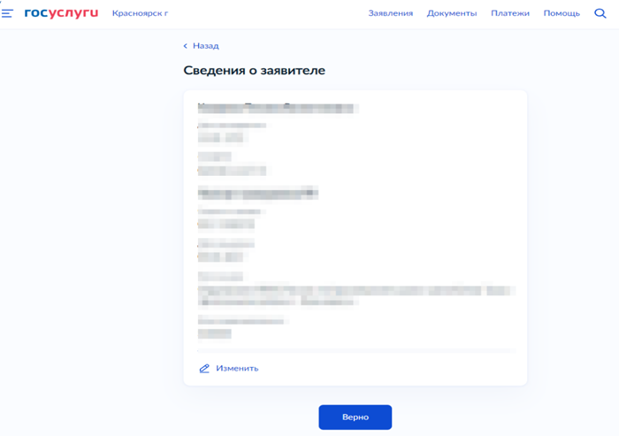
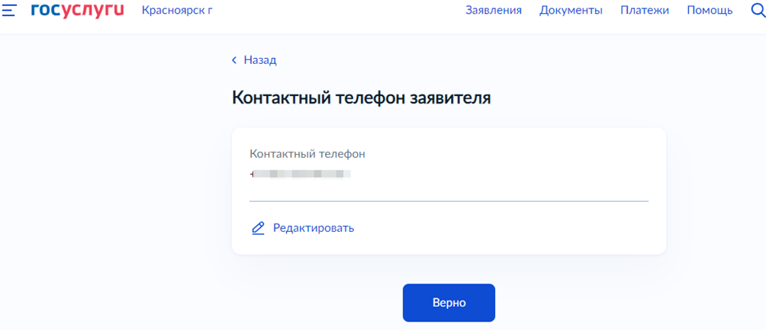

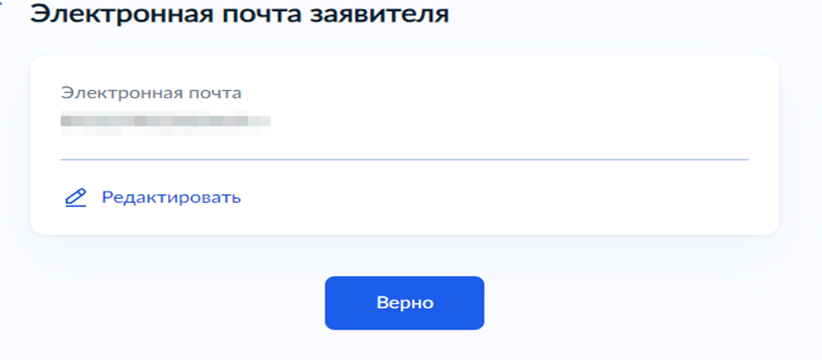

8 - указать место жительства заявителя:

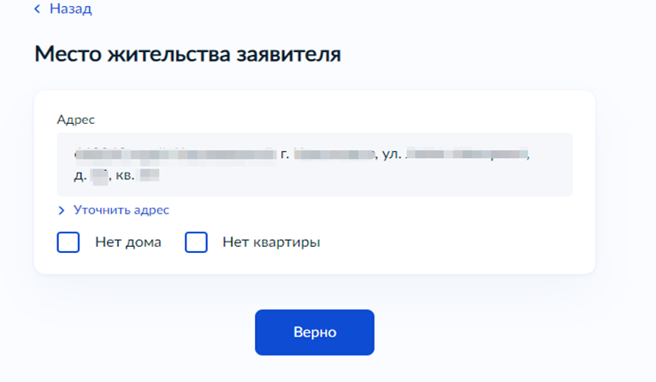

8 - выбрать льготную категорию:

8.1. Из списка выбрать категорию, дающую право на получение социальной карты.
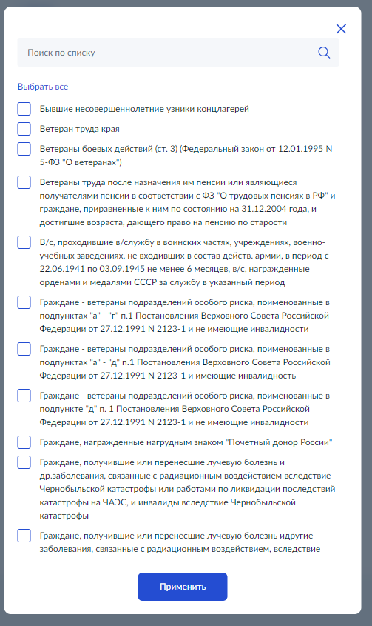
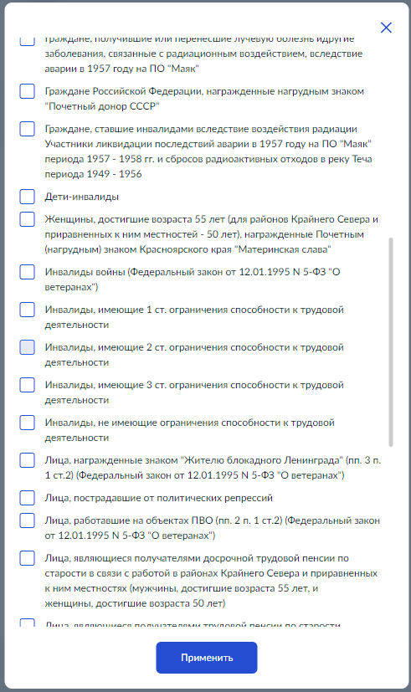
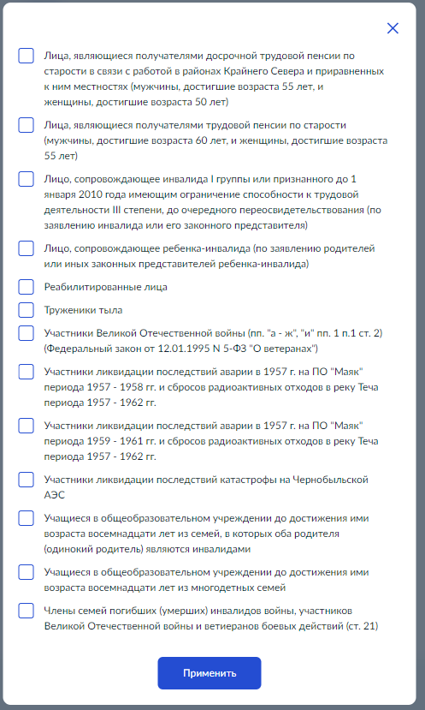
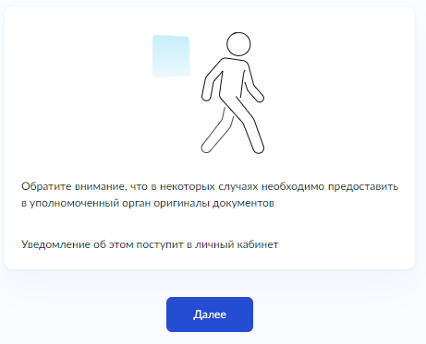

9 - выбрать территориальное подразделение КГКУ «УСЗН»
(по месту жительства):

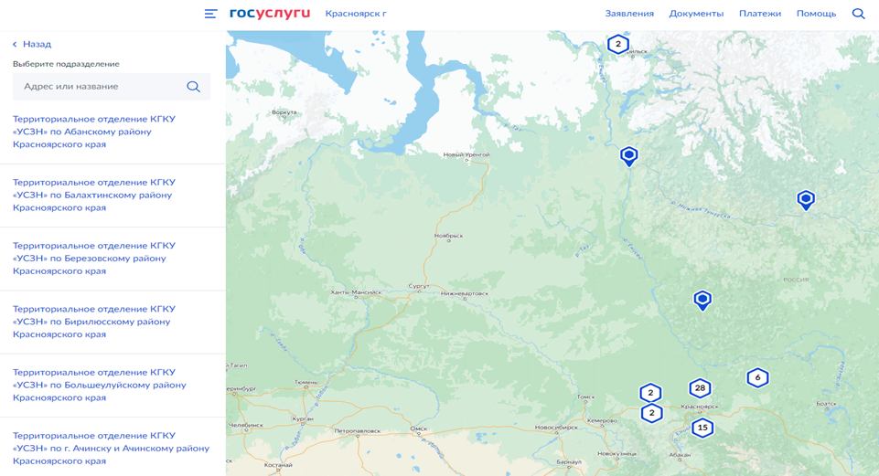

10 - выбрать способ получения результата рассмотрения заявления (поставить галочку в случае, если Вы хотите получить результат на бумажном носителе):

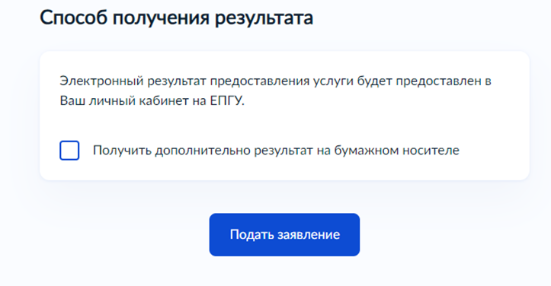

11 - нажать «Подать заявление»:

По результатам рассмотрения заявления в личный кабинет на ЕПГУ поступит уведомление.

